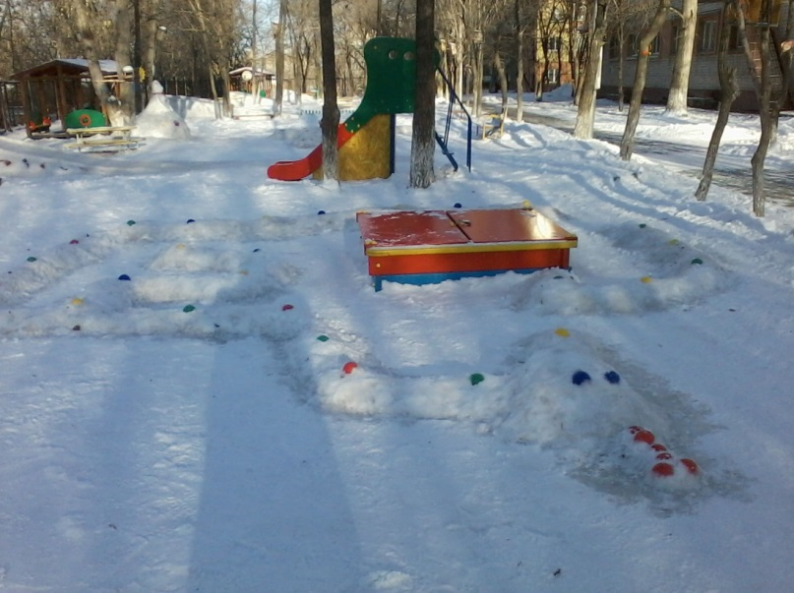
В рамках тематической недели «Зима» мы с детьми и родителями старшей группы «Светлячок» провели акцию «Сами- своими руками»:

-строили и заливали горку;

-сделали несколько ледяных фигур.

Любой родитель хочет, чтобы его чадо весело и с пользой провело время в этот период. Конечно, детям и взрослым важны и прогулки на свежем воздухе и семейный досуг. Чтобы они не превратились в скучное времяпрепровождение можно себя развлечь. Например, совместно с детьми построить снежную горку, после чего весело кататься с нее.

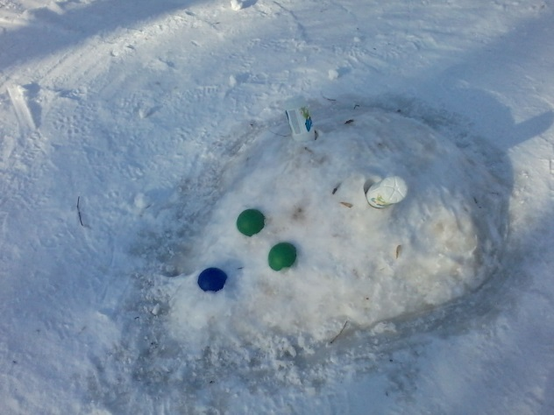
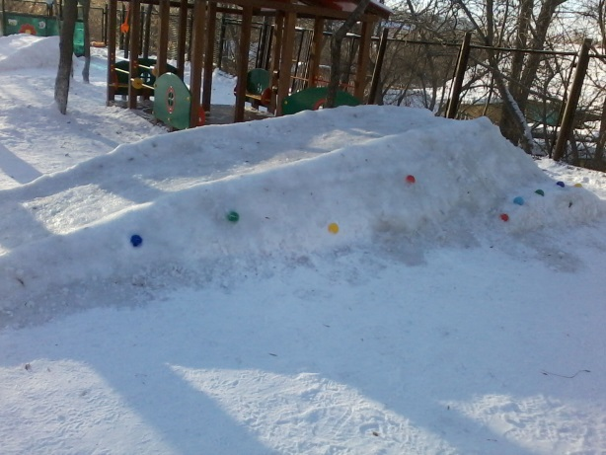
Одним из самых забавных зимних развлечений является снежная горка, а вернее катание с нее. Особенно горка привлекает внимание детей, да и взрослые не прочь испытать вихрь ни с чем несравнимых ощущений. Сделать ее можно практически в самом начале зимы, как только выпадет необходимое количество снега и наступит период холодов.
Немного фантазии, и несколько пар запасных рукавиц превратят детскую площадку в волшебную страну. Такое времяпрепровождение заставит вас окунуться в собственное детство и вспомнить, как это здорово - лепить из снега.

Воспитатель группы «Светлячок» Зяблова Екатерина Валентиновна

